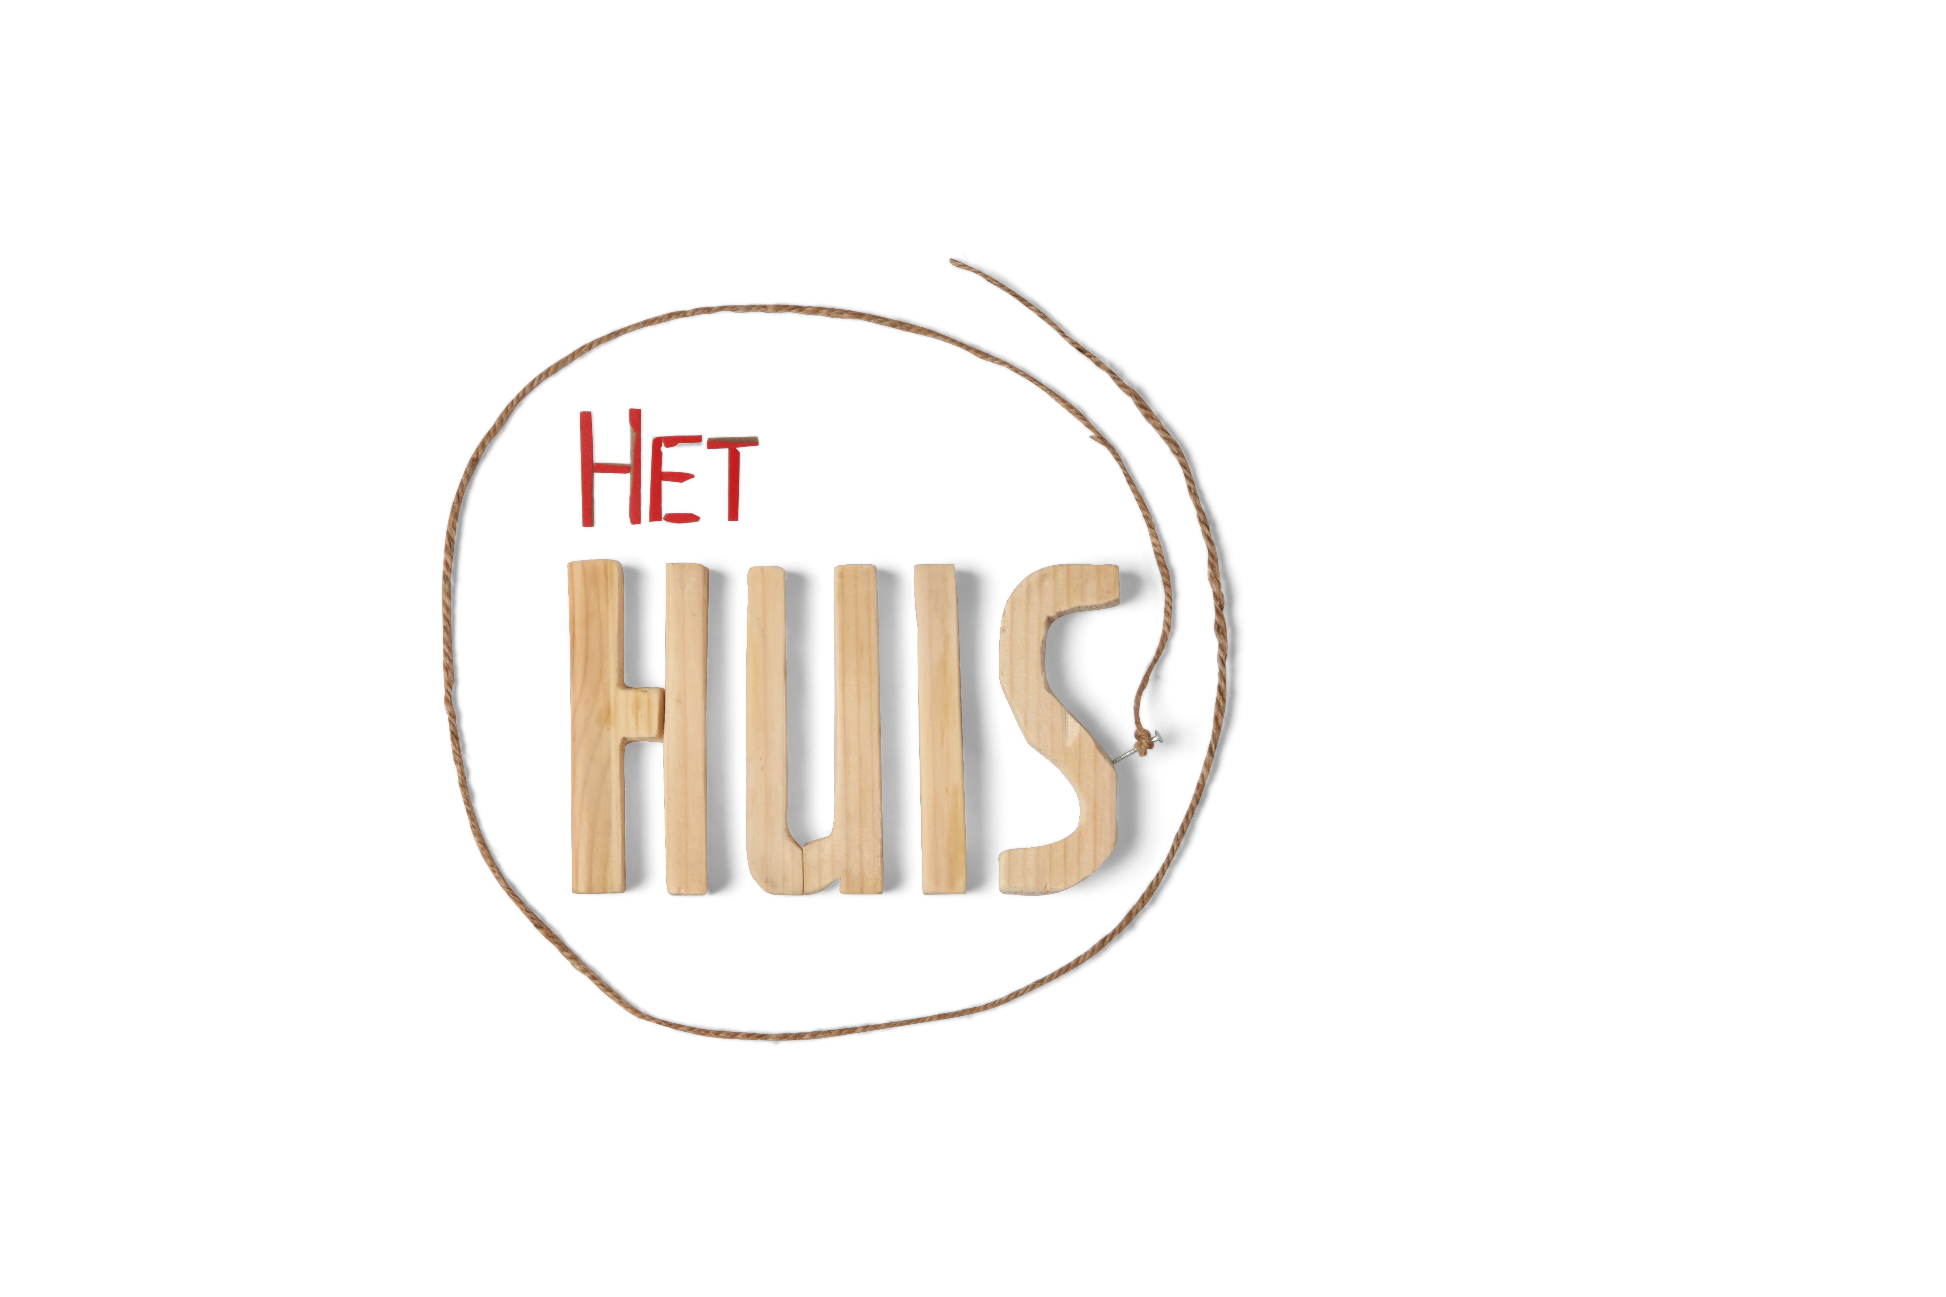

Visie Het Huis

Hoe het beter kan, en moet

Het is duidelijk dat het anders moet in de psychiatrie. Naast de vele organisatorische problemen in de GGZ zijn er inhoudelijk ook grote zorgen. De huidige manier om psychisch lijden te benaderen is maar matig effectief. Grote GGZ instellingen kunnen de hulpvragen van jongeren en hun gezinnen niet meer aan en missen door hun omvang het vermogen om flexibel in te spelen op de problematiek. Zorg op maat is in de praktijk daardoor moeilijk te organiseren. Elk jaar hebben worden meer kinderen en jongeren naar de GGZ verwezen, zo heeft 10% van de kinderen onder de 16 een professioneel zorgkader en 50 jaar biologisch onderzoek heeft ons geleerd dat psychisch lijden te complex is om terug te voeren naar de biologie. De context en complexiteit rondom de patiënt krijgen weer een belangrijke plek, echter, de conventionele GGZ is hier niet op ingericht. Patiënten verengingen en ervaringsdeskundigen laten van zich horen; zie ons, neem ons serieus en werk met ons samen! Omdenken in de GGZ is dus van essentieel belang geworden. De nieuwe GGZ zal vooral lokale, flexibele en samenlevingsgerichte zorg behelzen.

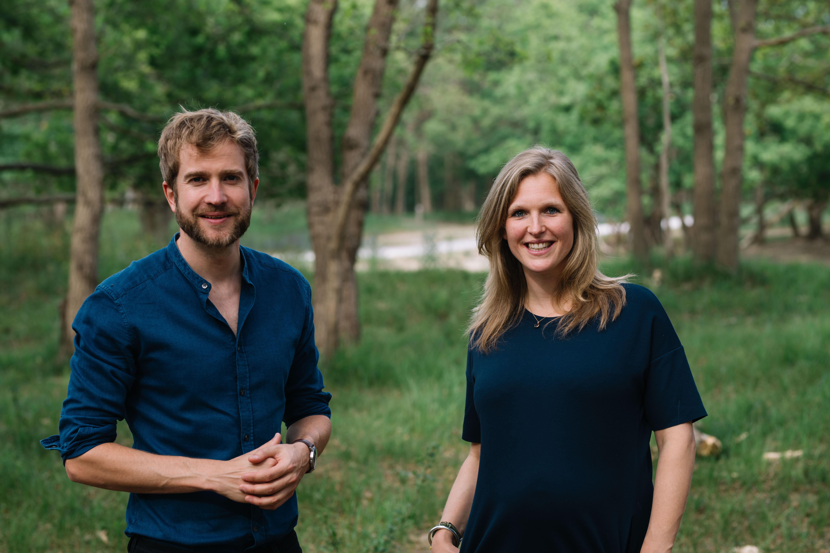
Wij: Carlijn Welten (kinder- en jeugdpsychiater / PhD / systeemtherapeut) en Niek Hayen (psychiater / systeemtherapeut) hebben ons de afgelopen jaren gebogen over het vraagstuk hoe wij goede zorg kunnen leveren. Hiervoor hebben we onze geest vrij gemaakt van conventies, inspiratie op allerlei domeinen opgedaan en ons concept getoetst bij koplopers in het transitieproces, dwarsdenkers, vrij denkers en vakidioten. Floortje Scheepers, kinder- en jeugdpsychiater en hoogleraar innovatie aan het UMC Utrecht is onze mentor in dit proces. Justine van Lawick, psycholoog & systeemtherapeut maar ook founder van het Lorentzhuis te Haarlem, met al 40 jaar ervaring in het omdenken op internationaal niveau, speelt voor ons eenzelfde rol.
Het door ons ontwikkelde concept heeft de naam ‘Het Huis’ gekregen. De naam is net zo simpel als de oplossing. Onze behandeling is gebaseerd op het principe van ‘circulaire zorg’: door iedereen die bij een jongere betrokken is mee te nemen in de behandeling, van broertjes tot buurvrouw, van vriendinnen tot grootouders, creëren we een gedeeld verantwoordelijkheidsgevoel voor de psychische kwetsbaarheid. Dit vergroot duurzaam het draagvlak en uiteindelijk de draagkracht van het gehele steunsysteem waardoor iedereen beter om kan gaan met de psychische kwetsbaarheid. Op deze manier wordt de veerkracht in een stukje samenleving vergroot. Want daar gaat het om: een jongere of kind met psychische klachten is niet een op zich staand probleem, het is een kwetsbaar onderdeel van een kwetsbaar geheel. En kwetsbaarheid is niet verkeerd. Het is iets moois dat ons mens maakt en waar je mee kan leren omgaan. Ook zullen wij iedereen aanmoedigen om na afronding van de behandeling dat wat ze hebben geleerd door te geven aan degene die na hen in behandeling komt. Een andere belangrijke waarde in het Huis is normaliseren; hoe kan het dat er steeds meer kinderen en jongeren naar de GGZ worden verwezen? Zijn dit allemaal kwetsbare kinderen die ernstig psychiatrisch lijden of hebben we een rol als psychiaters om het lijden, indien mogelijk en gepast, ook weer te normaliseren? Wij geloven in het laatste; geef psychische kwetsbaarheid die past bij het leven weer terug aan het steunsysteem en empower het geheel om het normale leven weer in te kunnen stappen. Als laatste zal een ander gebruik van taal een belangrijke plek in Het Huis krijgen. Zo zullen onze patiënten/cliënten ‘huisgenoten’ worden genoemd, zullen diagnoses een veel minder belangrijke plek in het geheel gaan krijgen.
Huisgenoten van 6 tot 24 jaar kunnen bij ons worden aangemeld. We hebben drie soorten behandeltrajecten gebaseerd op de ernst en chroniciteit van de klachten. Het eerste deel van de behandeling is bij alle drie de trajecten hetzelfde. Het bestaat uit een intensief traject van een intake, wekelijkse gesprekken met het steunsysteem en wekelijkse gesprekken met het individu waarbij ook aandacht is voor gedegen diagnostiek. Dit alles zal voornamelijk worden uitgevoerd door ons, psychiaters/systeemtherapeuten. We geloven erin dat als we de breedst-opgeleide zorgverlener aan de poort intensief inzetten, dat er na 5 weken genoeg is gezien en besproken om een groot percentage van de huisgenoten weer met vertrouwen en in hun kracht terug in het normale leven te krijgen. Dit korte traject zal na 5 weken worden afgerond waar, indien er nog zorg nodig is, de twee overige trajecten doorlopen met een wekelijkse groepstherapieën voor huisgenoten, individuele gesprekken (eventueel via beeldbellen) als nodig en standaard driewekelijkse gezinsgesprekken om duurzame brede verandering te realiseren. Het tweede traject zal na 6 maanden worden afgerond. Het derde traject loopt door voor onbepaalde tijd. In de gehele periode van behandeling bij Het Huis zijn innovatieve projecten doorweven die worden mogelijk gemaakt door Stichting De Kleine Zolder, omdat dit via de reguliere weg niet te financieren is. Zo zullen we de verwachting uitdragen dat broertjes en zusjes (brusjes) minimaal 3 keer deelnemen aan maandelijkse ‘brusjesgroepen’ en ouders maandelijks deelnemen aan een oudergroep. Deze brusjes en oudergroepen zullen worden geleid door een team van psychiater en ervaringsdeskundige, omdat we geloven in de kracht van het inzetten van ervaringsdeskundigheid. Dit biedt steun en hoop op een andere en misschien wel krachtigere manier dan een therapeut dit zal kunnen bieden. Naast dit alles zal er twee keer per week in groepen worden gesport onder begeleiding van een sportcoach. Een sportcoach die juist geen therapeut en net als met andere kinderen ‘gewoon’ lekker gaat sporten. Dit past bij ons geloof dat om psychisch weerbaar te zijn, het lichaam ook fit moet zijn én haakt in bij onze missie om psychisch lijden te normaliseren. Ook zal er een huismeester zijn die er ‘gewoon is’, en op deze manier holding zal bieden aan onze huisgenoten. Een veilige haven om op te zoeken als het even moeilijk is.
In onze behandeling zullen we veel gebruik maken van ervaringsdeskundigen, dit zijn zowel oud-huisgenoten als ervaringsdeskundige broertjes, zusjes en ouders. We zoeken tijdens de behandeling actief naar sociale projecten waar jongeren bij aan kunnen sluiten omdat we ervan overtuigd zijn dat herstel in de samenleving plaatsvindt en niet in de behandelkamer.
Het Huis is de rode draad in het behandeltraject, zo vragen wij voor de het kennismakingsgesprek of de huisgenoot een vlog kan maken waarin hij of zij zijn of haar huis met al zijn of haar bewoners laat zien. Tijdens de behandeling gaan wij met de huisgenoot en het gezin ook een huis bouwen van hout. Bij elk doorlopen onderdeel van de behandeling hoort een ander onderdeel van het huis. De huisgenoot en het gezin gaan aan het einde van een behandeling dus naar huis met een huis, minder klachten, veerkracht, levenservaring en een omgeving die is meegegroeid.

